Guide utilisateur **Gesmap**

Progiciel de gestion de la Maison du Patrimoine de Piriac sur mer.

**Utilisateurs** : Membres de l’ACPPE  
**Maitrise d’œuvre** : Gilles RENAUDEAU – Président de l’association (2010)  
**Développeur / Formateur** : Bastien THOMAS – Auto Entrepreneur

**Guide version n°1.5 // 13 mai 2011**La dernière version du guide sera toujours disponible sur http://patrimoinepiriac.fr/logiciel/guide

Sommaire

Préface - L’utilisation de ce guide 3

Utilisation générale du logiciel 3

Installation 3

Principe à savoir 4

Connexion et utilisateurs 4

Fonctionnalités 4

1. Partage de document de l’association 4

2. Inventaire 5

L’interface générale 5

Répertorier un nouvel objet dans l’inventaire 6

Trouver (et modifier) un objet répertorié 6

Supprimer un objet répertorié 6

Changer le tarif d’un objet 6

Photo principale de l’objet 7

Le dossier de partage de l’objet 7

3. Ventes guichet 7

L’interface 7

Changer un tarif 8

4. Fréquentation, la billetterie de la maison du patrimoine 8

L’interface 8

5. Prêt et don 9

6. Distributeurs et dépôts (Vendeurs autres que la maison du Patrimoine) 11

Choisir le distributeur 11

Gérer les dépôts 11

7. Trésorerie 12

8. Administration 12

Comptes utilisateurs 12

Configuration technique 12

Visiteurs et tarifs 13

Catégories de l’inventaire 13

Fichiers de www.patrimoinepiriac.fr 13

Glossaire 14

# Préface - L’utilisation de ce guide

Ce guide fournit aux utilisateurs les étapes pour manipuler au mieux le logiciel Gesmap, les fonctionnalités les moins évidentes sont ici décortiquées. Elles sont regroupées par onglet dans le document comme sur l’application. Il va être expliqué le but de chaque onglet, et les différentes actions possible en son sein.

Des informations supplémentaires sont disponibles directement dans l’application, la majorité des éléments de la page (boutons etc) ont un C:\Users\Bastien\Documents\Projets - Dev - Cours\Patrimoine Piriac\help.jpg qui explique son utilisation. Passez la souris sur le C:\Users\Bastien\Documents\Projets - Dev - Cours\Patrimoine Piriac\help.jpgpour faire apparaitre le texte d’aide.

# Utilisation générale du logiciel

### Installation

L’installation doit se faire sur un PC ou PC portable sous Windows. Le logiciel a été fait pour Windows 7, mais peut fonctionner sur Vista ou XP.

#### Etape 1 : Vérifier les prérequis

L’ordinateur doit être relié à internet et disposer d’au moins 100mo de libre (c’est peu).

Commencer par **mettre à jour l’ordinateur** en téléchargeant le Framework 3.5, il vous suffit de cliquer sur ce lien : <http://patrimoinepiriac.fr/logiciel/> et enregistrer sous « [Framework3.5.exe](http://patrimoinepiriac.fr/logiciel/Framework3.5.exe) ».

Si un mot de passe est demandé, indiquez

En nom d’utilisateur : acppe

En mot de passe : piriac4456

Lancer le fichier enregistré, puis suivre les étapes d’installation.

**Vous devez posséder Microsoft Office** sur votre ordinateur, avec au minimum Word et Excel pour utiliser toutes les fonctionnalités de Gesmap.

Vous devez aussi vérifier que l’heure et la date de l’ordinateur sont bonnes, en double cliquant sur l’horloge en bas à gauche de l’écran du pc.

#### Etape 2 : Télécharger le logiciel.

Il suffit de cliquer sur ce lien : <http://patrimoinepiriac.fr/logiciel/> et enregistrer sous (clic droit sur le fichier) « gesmap_instal.exe ».

#### Etape 3 : Lancer l’installation :

Lancer le fichier enregistré dans l’étape 2, puis suivez les étapes à l’écran.

Un icône va apparaitre sur le bureau, double cliquez dessus pour ouvrir le logiciel GESMAP.

### Principe à savoir

Gesmap est un logiciel qui ne sauvegarde rien sur l’ordinateur, tout est enregistré à distance sur ce l’on appelle un serveur. Ainsi depuis n’importe quelle PC, ce sont les mêmes informations qui sont enregistrées. Que vous gériez l’inventaire depuis votre PC portable chez vous, ou celui de l’accueil, le résultat est le même.

Donc même si un PC tombe en panne, rien n’est perdu.

### Connexion et utilisateurs

Pour utiliser le logiciel, vous devez y être enregistré. C'est-à-dire qu’un l’on va vous donner un Nom d’Utilisateur ainsi qu’un mot de passe qu’il faudra garder et renseigner chaque fois que vous utilisez le logiciel.

De base, votre nom d’utilisateur est la première lettre de votre prénom suivie du nom, tout attaché en minuscule. Si je suis Jean De La Fontaine, mon nom d’utilisateur est jdelafontaine.

Au lancement du logiciel, entrez ces informations dans les deux champs de textes puis cliquez sur Connexion pour avoir accès à toutes les parties du logiciel.

Il existe différents niveaux d’utilisateur, votre compte peut avoir accès à différents onglets en fonction de votre nom d’utilisateur du logiciel.

C’est l’administrateur du logiciel qui définit les droits de chacun.

# Fonctionnalités

## Partage de document de l’association

Pour accéder au partage de document, cliquez sur ce bouton dans l’onglet d’accueil :

Ceci ouvre un dossier distant sur lequel vous pouvez stocker et trier les documents de l’ACPPE, par exemple les comptes rendu d’AG, le document Excel des adhérents etc …

Tout ce qui y sera ajouté ou supprimé le sera pour tous les autres utilisateurs.

Pour y ajouter des documents (Word, Excel, Photos...) vous pouvez utiliser

* Le copier/coller : avec clic droit sur un fichier ou dossier à envoyer, « copier », puis coller dans le dossier distant.

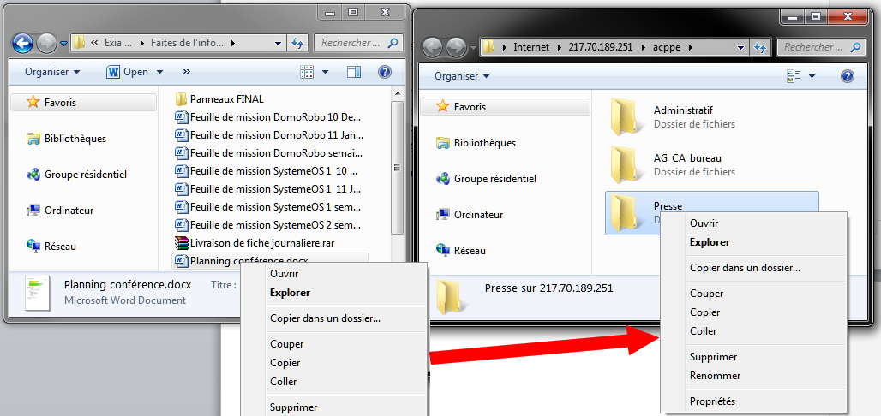

* ou le glisser/déplacer.

## Inventaire

Cet onglet permet de gérer les objets de l’Acppe.

Les objets sont :

* L’intégralité de ce qui est exposé (Objets historiques, Kamkemono etc)
* Le mobilier (Vitrine etc)
* Les produits en vente (Livres / dvd, cartes postales etc)
  + Ceux édités par l’association
  + Ceux qui ne sont pas édité par l’association

### L’interface générale

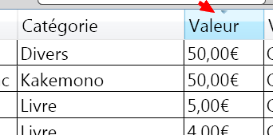La partie haute permet de consulter la liste des objets, il est possible de faire une recherche et **filtrer** les résultats en tapant une partie du nom dans la case « recherche ». On peut aussi choisir de n’afficher qu’une catégorie particulaire (par exemple, de voir que les DVD), ou s’ils sont en vente ou non.

Le bouton  permet d’appliquer la **recherche**, vous devez appuyer dessus faire que la liste se mette a jour.

Vous pouvez aussi **trier** le tableau en cliquant sur la première ligne. Ainsi en cliquant une fois sur « Valeur » d’un objet, le classement sera du plus chère au moins chère. En cliquant une seconde fois, le classement sera du moins chère au plus chère. Ceci fonctionne avec toutes les colonnes.

Vous pouvez envoyer à tout moment le tableau affiché vers **Excel** avec ce bouton. Excel doit bien sûr avoir été préalablement installé.

Cette partie va se retrouver sur la quasi-totalité des onglets,   
et ne sera plus réexpliqué dans la suite de ce guide.

### Répertorier un nouvel objet dans l’inventaire

Appuyez sur **Répertorier un nouvel objet** les champs de texte de la gauche se vident.

Remplissez les informations utiles, le nom de l’objet doit être court, éventuellement expliqué plus en détail dans la case « Commentaire ».

La catégorie permet de mieux classer l’objet et le retrouver par la suite. Une catégorie « divers » permet de classer un objet qui n’appartient à aucune catégorie.

Referez-vous aux C:\Users\Bastien\Documents\Projets - Dev - Cours\Patrimoine Piriac\help.jpg pour savoir quoi remplir dans chacune des cases.

Pour annuler la création de l’objet, utilisez.

Pour valider l’ajout de l’objet, utilisez le bouton  Enregistrer. L’objet sera perdu si vous ne cliquez pas sur ce bouton.

L’objet apparaitra ensuite dans la liste.

### Trouver (et modifier) un objet répertorié

Cliquez sur l’objet dans la liste sur la partie haute, ces informations apparaîtront. Vous pouvez modifier une case et cliquez sur  pour valider.

### Supprimer un objet répertorié

Cliquez sur l’objet dans la liste de la partie haute, ces informations apparaîtront. Vous pouvez ensuite le supprimer avec le bouton  Supprimer .

Si l’objet a été utilisé dans une vente, ou prêté, ou utilisé dans une exposition, il ne pourra pas être supprimé. Un des objectifs du logiciel est de garder une trace de tout ce qui a été fait avec l’inventaire. Même si l’objet n’existe plus réellement, il doit rester consultable en temps qu’archive.

### Changer le tarif d’un objet

Faites de la même façon que pour modifier les informations d’un objet.

Ce changement de tarif sera immédiatement effectif pour les ventes suivantes, mais n’aura aucun impact sur les ventes déjà réalisées. Prenez soin d’inscrire toutes les ventes antérieures au changement de tarif avant de l’effectuer.

### Photo principale de l’objet

Il est possible d’envoyer une image pour l’afficher sur la page d’information de l’objet. Vous devez préalablement avoir l’image sur votre ordinateur.

En cliquant sur « Changer la photo » une fenêtre s’ouvre pour choisir dans votre ordinateur l’image que vous avez choisie. Sélectionnez là et cliquez sur « ouvrir ».

Evitez d’utiliser de trop grande images, car le temps d’envoie et de récupération de l’image deviendra trop long.

### Le dossier de partage de l’objet

Il permet si besoin de stocker des documents propres à un objet, comme des photos, ou une fiche Word à son sujet par exemple. Il fonctionne de la même façon que le dossier de partage générale.

Se reporter au chapitre « Partage de document de l’association »

## Ventes guichet

### L’interface

Sur la partie gauche se trouvent les produits classés par catégories.

Un objet n’est présent qui si il a été indiqué « En vente » dans l’inventaire.

Un objet n’est présent que s’il est en stock (Qu’il en reste au moins 1).

La gestion du stock se fait dans l’inventaire.

Indiquer d’une vente peut se faire au moment de la vente, ou plus tard.

#### Etapes :

Indiquez quels produits ont été vendus en inscrivant le nombre vendu dans la case blanche à côté du prix.

Exemple : Un visiteur a acheté 1 dvd « Le tour de Côte » et 1 livre « Croix et Calvaires »

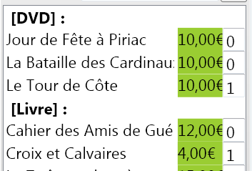

Cliquez sur le bouton « Calculer » pour faire apparaitre le total.

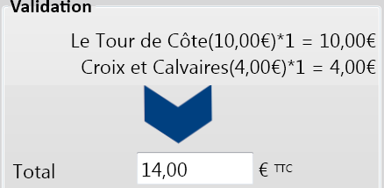

Vous pouvez éventuellement faire une ristourne en modifiant le Total.

Indiquez le lieu de vente.

Il est possible d’indiquer le nom du client, cela va servir pour la facture ou être affiché dans l’historique des ventes.

Indiquez la date de vente (si la vente n’est pas enregistrée le jour même).

Un éventuel commentaire peut être ajouté, il apparaitra sur la facture (exemple, les modalités de paiements)

Vous pouvez ensuite soit

Valider : Enregistre la vente, indique automatiquement que le stock a baissé et remet à zéro l’écran de vente.

Valider et faire une facture : Valide et ouvre une facture pré-remplis avec Word, vous pouvez choisir de l’imprimer avec Word ou la sauvegarder pour plus tard (sur Word).

### Changer un tarif

Se reporter au chapitre Inventaire : « Tarifs et valeur d’un objet »

## Fréquentation, la billetterie de la maison du patrimoine

### L’interface

Le principe est un peux similaire à celui des ventes de produit.

Sur la partie de gauche se trouve les tarifs pour les différents types de visiteurs.

Les tarifs sont modifiables uniquement par l’administrateur dans l’onglet Administration.

Indiquer d’une vente peut se faire au moment de la visite, ou plus tard.

#### Etapes :

Inscrivez le nombre de visiteurs de chaque type dans la partie gauche, puis faites Calculer.

Vous pouvez aussi utiliser les boutons de sélection rapide, ils calculent automatiquement.

Le total est calculé sur la partie droite, mais vous pouvez changer le montant pour faire une réduction. Vous auriez aussi pu mettre des « adultes payant » en « adultes gratuit » pour réduire le prix d’un groupe.

Les groupes et visiteurs normaux sont gérés de la même façon, mais vous pouvez l’indiquer dans la liste déroulante « groupe ».

Si les visiteurs sont présents pour un événement particulier (Journée du patrimoine, conférence) vous pouvez l’indiquer dans le champ Évènement. Cela va aider ensuite pour faire des statistiques sur l’évènement. Dans la liste déroulante apparaissent les événements déjà enregistrés. Si ce n’est pas le cas, sélectionnez « Nouvel » et écrivez le nom de l’évènement.

Il est possible d’indiquer le nom du client, il servira pour la facture ou être affiché dans l’historique des ventes.

Indiquez la date de la visite (si elle n’est pas enregistrée le jour même).

Un éventuel commentaire peut être ajouté, il apparaitra sur la facture (exemple les modalités de paiements)

Vous pouvez ensuite soit

Valider : Enregistre la visite et remet à zéro l’écran de vente.

Valider et faire une facture : Valide et ouvre une facture pré-remplis avec Word, vous pouvez choisir de l’imprimer avec Word ou la sauvegarder pour plus tard (sur Word).

## Prêt et don

Chaque prêt ou don est inscrit dans un contrat : la Convention de don ou la Convention de prêt.

Cet onglet permet de les enregistrer et les consulter.

La partie haute est la liste de toutes les conventions, à chaque convention est attribué un numéro automatiquement.

#### Créer une nouvelle convention

Cliquez sur  Nouvelle convention.

Les champs sur la gauche sont les informations générales sur la convention.

Utiliser les C:\Users\Bastien\Documents\Projets - Dev - Cours\Patrimoine Piriac\help.jpg pour savoir quoi remplir dans les champs.

Pour valider la création de la convention, utilisez le bouton  Enregistrer. La convention sera perdue si vous ne cliquez pas sur ce bouton.

#### Inscrire les objets dans la convention

La partie de droite est la liste des objets de la convention, qu’ils soient prêtés ou donnés. Pour ajouter des objets, cliquez sur « Inscrire un objet ».

Vous allez arriver dans l’onglet « Inventaire ». Vous devez y sélectionner un objet de la liste, puis cliquer sur le bouton  Convention. Ceci a pour effet d’ajouter l’objet dans la convention. Si l’objet n’était pas encore dans l’inventaire, ajoutez le, enregistrez le, sélectionnez-le dans la liste et  ajoutez le à la convention.

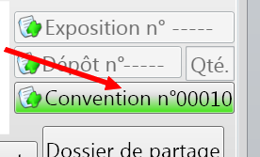

Répétez l’opération pour chaque objet de la convention.

Revenez ensuite sur l’onglet « Prêt et don », les objets ajoutés apparaissent sur la partie droite :

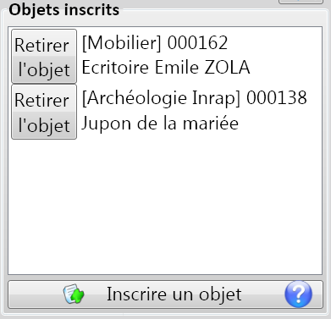

Vérifiez que tout est bon, les informations sur la gauche et les objets sur la droite.

Vous devez ensuite boucler la convention, c'est-à-dire indiquez qu’elle ne sera plus modifiée et qu’elle est prête à être imprimée. Utilisez le bouton  Verrouiller. Vous n’aurez ainsi plus la possibilité de modifier quoi que ce soit sur la convention.

Le bouton  sera lui accessible, en cliquant dessus, une convention pré-remplis s’ouvre avec Word. Vous pouvez l’imprimer dans Word, et éventuellement apporter des modifications.

Vous pouvez éditer la convention à tout moment, et autant de fois que nécessaire.

#### Rendre les objets

Dans le cas d’une convention de prêt, vous pouvez indiquer au logiciel la date ou chaque objet est rendu. Ceci est possible avec le bouton « rendre maintenant » sur la partie gauche d’une convention **de prêt** qui est **Verrouillé****.**

Les dates seront répercutées dans la convention sur Word si vous la rééditez.

## Distributeurs et dépôts (Vendeurs autres que la maison du Patrimoine)

Cet onglet permet de faire des ventes d’objets de l’ACPPE sans passer par l’onglet Vente Guichet.

L’objectif est de déposer plusieurs objets chez un distributeur (par exemple la Maison de la presse), qu’il ne payera qui si ils sont vendu.

### Choisir le distributeur

L’onglet Distributeur inclus la liste et les détails de chaque distributeur. Vous pouvez en ajouter, les modifier ou les supprimer. Le fonctionnement est le même que pour les autres onglets.

Pour chaque distributeur, vous allez pouvoir gérer les dépôts qui lui ont été faits, et ceux en cours.

Cliquez sur ce bouton pour accéder aux dépôts.



### Gérer les dépôts

Les étapes sont expliquées dans cet onglet :

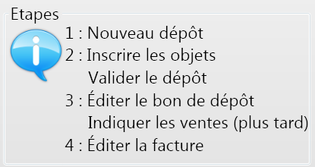  
(Aide visuelle affiché sur l’écran de dépôt)

**Le cheminement pour l’étape du dépôt est le suivant:**

* on crée le dépôt (Nouveau, puis on sélectionne la date et un éventuel commentaire)
* on enregistre
* on clique dans la partie droite sur “inscrire un objet”
* on sélectionne l'objet (livre ou dvd...)
* on met un chiffre dans la case Qté à droite de la case verte “+ Dépôts n°...”
* on clique sur le bouton vert "+ Dépôts n°..."
  + Note : le stock de l’objet baisse.
* un message apparaît pour informer que l'enregistrement s'est bien fait dans l'onglet Dépôt, qu'il est possible d'aller y terminer le dépôt ou ajouter d'autres objets.
* Au retour à l'onglet dépôt, on constate que les objets sont maintenant dans a case "Objets déposés"
* On peut ensuite verrouiller le dépôt pour avoir accès au devis. Bouton « Valider ».

**Le cheminement pour l’étape du paiement est le suivant:**

* Onglet dépôt
* Choisir le dernier dépôt
* « indiquer les ventes »
* Indiquer combien de chaque objet déposé a été vendu.
* « Calculer »
* Le prix affiché est celui de la case « Prix distributeur » de l’onglet inventaire
* Vous pouvez faire une remise en modifiant le total
* « Valider »
  + Note : les invendus retournent dans le stock de l’ACPPE
  + Note : Vous avez désormais accès à la facture dans le dépôt.

Vous pouvez ensuite refaire un nouveau dépôt, retour à l’étape 1.

## Trésorerie

L’onglet trésorerie permet d’indiquer toutes les transactions de l’ACPPE.

Différentes catégories sont disponibles pour trier les débits et les crédits, ils sont modifiables via le bouton « Modifier les catégories ».

## Administration

### Comptes utilisateurs

Pour plus d’infos sur les utilisateurs, allez au chapitre Utilisation générale du logiciel  : « Connexion et utilisateurs ».

Vous devez ici attribuer un rôle pour les utilisateurs, chacun n’aura accès qu’aux parties qui lui correspondent.

#### Rôles :

1. Permanencier
   1. Onglet Fréquentation
   2. Onglet Vente Guichet
   3. Onglet Inventaire
   4. Onglet Exposition
   5. Onglet Prêt et Don
2. Secrétaire
   1. Onglets du permanencier
   2. Onglet distributeur
3. Trésorier
   1. Onglets du secrétaire
   2. Onglet trésorerie
4. Administrateur
   1. Onglets du trésorier
   2. Onglet administration

### Configuration technique

**-Niveau avancé-**

Ces configurations permettent la communication avec le serveur. Ces configurations se trouvent aussi dans le dossier de l’application dans un fichier xml : App.config

En cas de panne cette configuration est aussi accessible sur l’onglet accueil en haut à droite.

La configuration par défaut est sur le serveur 217.70.189.251

Bdd : acppe_dev

Login : acppe

Mdp : BDZ7G62GE328

Les identifiants FTP permettent le stockage des images et l’ouverture d’un explorer FTP pour le dossier de partage. Ils peuvent aussi être utilisé avec un logiciel de FTP classique comme Filezilla.

IP : 217.70.189.251

Port : 20

Login : BDZ7G62GE328

Mdp : BDZ7G62GE328

### Visiteurs et tarifs

Les types de visiteurs permettent de faire varier le tarif, et classer ensuite les visites.

Si un tarif change, il ne fait pas changer les anciennes ventes, mais uniquement celles qui vont suivre.  
A aucun moment la TVA n’est prise en compte, l’ACPPE n’y est pas assujettie.

### Catégories de l’inventaire

Pour plus d’infos sur les catégories d’inventaires, allez au chapitre Inventaire : Catégorie d’objet.

Pour trier plus efficacement les objets, vous devez ici choisir des types qui resteront dans l’application indéfiniment. Vous pouvez en ajouter au fil du temps, mais vous ne pouvez pas en supprimer tant qu’un objet est rattaché à ce type.

### Fichiers de www.patrimoinepiriac.fr

Ce bouton ouvre un explorateur FTP qui permet directement de modifier les fichiers du site de la même façon que dans le dossier partagé.

Pour plus d’infos sur les dossiers partagés, allez au chapitre Partage des documents de l’association.

# Glossaire

|  |  |
| --- | --- |
| Onglet | On utilise les onglets pour aller d’une page à l’autre de l’application, ils se trouvent sur la gauche de la fenêtre. Seul l’onglet accueil est disponible au début, puis d’autres apparaissent une fois connecté. |
| Objet | Ensemble de ce qui peut être entreposé, exposé, vendu ou utilisé. Ce terme englobe par exemple un kakemono, un œuvre, un livre en vente, un vidéo-projecteur, un meuble ...  On peut préciser pour chaque objet ses spécificités, par exemple son prix ou son type. |
| Convention de prêt | Document contractuel réalisé lorsqu'un objet est prêté à l'ACPPE. Il peut contenir une liste d'objets qui devront être rendus ultérieurement. |
| Convention de don | Document contractuel réalisé lorsqu'un objet est donné à l'ACPPE. |
| Serveur | C’est un gros ordinateur situé sur internet qui permet de stocker toutes les données et faire fonctionner l’application GESMAP. C’est aussi dessus qu’est hébergé le site internet de l’association. Il est situé à paris dans une salle climatisée et sécurisée par Gandi SAS. |
|  |  |